# Microbiële afbraak van plastiek

Door middel van FTIR werden de spectra van 3 verschillende plastiekstalen genomen. De gebruikte plastiek wordt gebruikt in de catering van de UA. Er wordt gedacht dat deze biologisch afbreekbaar is. Eerst wordt een blanco staal genomen waarvan het spectrum wordt genomen. Dit spectrum vind je in Figuur 1.

Figuur 1. FTIR spectrum van de blanco staal

Een andere stuk plastic wordt voor een bepaalde tijd in gewone bodemgrond gelegd om te testen of deze afbreekt. Het FTIR spectrum kan men terugvinden in Figuur 2. Als er afbraak is, zou men het verschil kunnen zien in de verschillende pieken van de grafiek.

Figuur 2. FTIR spectrum van de bodemstaal

De laatste staal heeft in een bacteriecultuur gelegen voor een periode van een week. De bacteriën werden op voor hand gekweekt en vervolgens geënt op agar waarin de plastiek zat. Er werden verschillende bacterieculturen waargenomen en daardoor is sommige plastiek onderhevig aan afbraak van verschillende bacteriën. Figuur 3 geeft het spectrum voor 1 van deze stalen weer.

Figuur 3. FTIR spectrum bacteriestaal

Als Figuur 1 en Figuur 2 met elkaar vergeleken worden, dan is het verschil niet duidelijk. Er wordt vastgesteld dat alles hetzelfde is en er dus geen afbraak heeft plaatsgevonden in de bodem. Er is een klein verschil rond de golflengte van 1000 nm. Onder de 1500nm is het gebied het fingerprint gebied. Hier wordt niet naar gekeken. De plastiek wordt dus niet afgebroken in de bodem. Een andere techniek is dus noodzakelijk voor de afbraak.

De plastiek waar de bacteriën zijn opgekweekt ziet er na FTIR anders uit dan de blanco en deze van de bodem. Als eerste valt er op te merken dat transmissie (y-as) vele lagere waarden weergeeft dan bij de blanco en bodem. Dit wil zeggen dat er afbraak heeft plaatsgevonden. Er zijn veranderingen rond 1100nm en 3000 nm. Zoals hierboven vermeld laten we de verandering onder de 1500 nm weg en kijken we naar de 3000nm. De pieken geven een relatieve waarde t.o.v. elkaar aan. Er is te zien dat de piek van de CHn veel groter is dan bij de twee vorige grafieken. Dit komt overeen met het vermelden dat andere componenten zijn afgebroken.

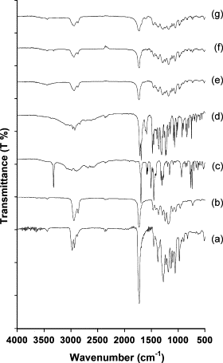

Figuur 4. FTIR spectra van verschillende bio plastics

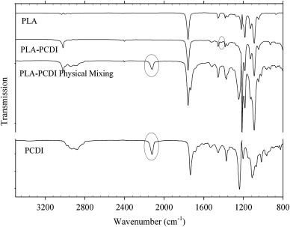

Figuur 5. FTIR spectra van verschillende bio plastics

1. = PHBHV
2. = PLC

Indien er naar de spectra van de verschillende bio-plastics in Figuur 4 en 5 gekeken wordt, wordt meteen duidelijk dat het spectrum van PHBHV (of poly-3-hydroxybutyrate-co-3-hydroxyvalerate) bijna identiek is aan het spectrum gemeten in het practicum. We besluiten dat de gebruikte bio-plastic dus PHBHV is.

## Bronnen

<http://ars.sciencedirect.com/content/image/1-s2.0-S037851730700470X-gr3.gif>

<http://ars.els-cdn.com/content/image/1-s2.0-S0141391012000201-gr3.jpg>